Plugin目录下

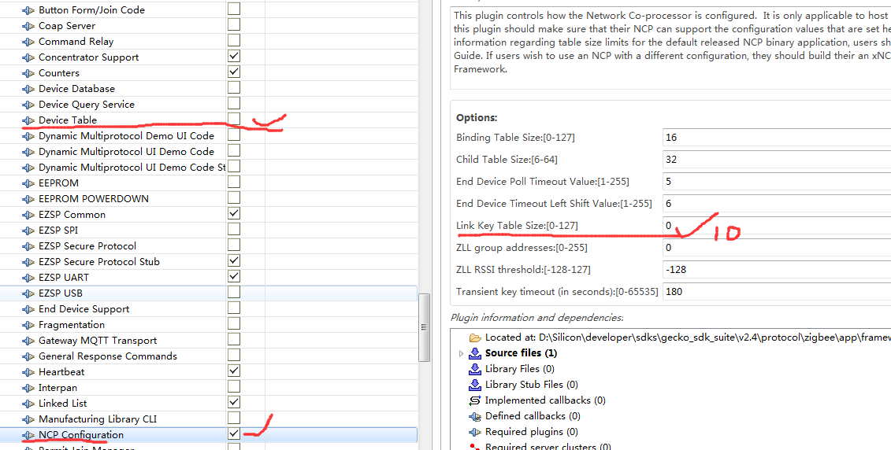

plugin device-table print 打印连接的设备列表，可以看到网络短地址

link key table size选项用于添加install code